5. Szkeleton tervezése

37 - Vihar

Konzulens:
Hartung István



Csapattagok
Herber Máté | QQA5BY | p0l4rf0x@gmail.com
Nagy Krisztián | FDQKAY | nkrisztian89@gmail.com
Pál Balázs Sándor | YZZIKV | arnongoth@gmail.com
Szebeni Szilveszter | UBZ6RP | szebenisz@gmail.com

2010.03.09.

Szkeleton tervezése
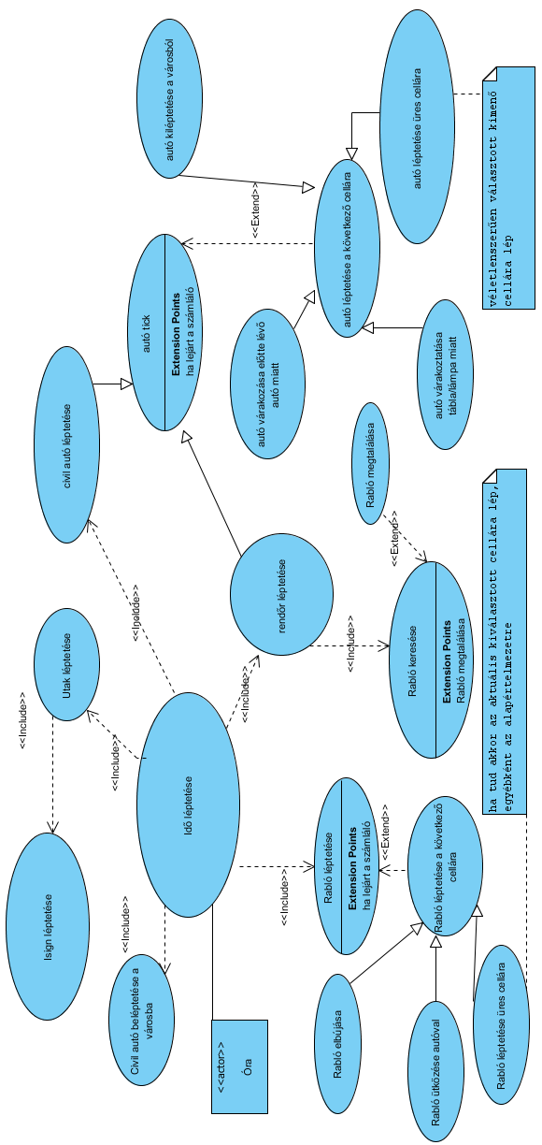
Óra use-case diagramja

A szkeleton modell valóságos use-case-ei

Use-case diagram

Use-case leírások
Use-case neve | Idő léptetése
Rövid leírás | Az időzítő által elindított esemény
Aktorok | Óra
Forgatókönyv | Az óra egy meghatározott időintervallumonként léptet egyet a pálya szereplőin

Use-case neve | Utak léptetése
Rövid leírás | Ez a forgalomirányítás
Aktorok | Óra
Forgatókönyv | Az út a rajta lévő forgalomirányítási eszközöket lépteti majd

Use-case neve | Isign léptetése
Rövid leírás | Forgalomirányítási eszközök léptetése
Aktorok | Óra
Forgatókönyv | A stoptábla egy meghatározott ideig blokkol, a jelzőlámpa meg időnként vált.

Use-case neve | Civil autó beléptetése a városba
Rövid leírás | Új civil autók létrehozása
Aktorok | Óra
Forgatókönyv | Ha kevés a civil autó, akkor egy városhatárnál létrejön egy civil autó.

Use-case neve | Autó tick
Rövid leírás | Civil autó mozgás
Aktorok | óra
Forgatókönyv | Az autó csökkenti a számlálóját, ha 0 lesz akkor az autó léptetése a következő cellára use case-t fogja lekezelni

Use-case neve | Civil autó léptetése
Rövid leírás | Ugyan az mint az autó tick
Aktorok | Óra
Forgatókönyv

Use-case neve | Autó léptetése a következő cellára
Rövid leírás | Autó lép
Aktorok | Óra
Forgatókönyv | Egy autó megpróbál lépni a következő cellára.

Use-case neve | Autó kiléptetése a városból
Rövid leírás | Autó kilép a városból
Aktorok | Óra
Forgatókönyv | Ha egy autó egy városhatárhoz ér akkor az kilép a városból

Use-case neve | Autó léptetése üres cellára
Rövid leírás | Autó lép egyet
Aktorok | Óra
Forgatókönyv | Egy autó halad előre egy egységet egy véletlenszerű irányba

Use-case neve | Autó várakoztatása tábla/lámpa miatt
Rövid leírás | Forgalmi akadály
Aktorok | Óra
Forgatókönyv | Ha egy autó megpróbál lépni, és van egy forgalomjelző, ami ezt nem engedi akkor lépés helyett vár.

Use-case neve | Autó várakoztatása előtte lévő autó miatt
Rövid leírás | Ütközés elkerülése
Aktorok | Óra
Forgatókönyv | Ha egy autó lépni próbál, és észleli, hogy van előtte egy másik autó akkor ahelyett, hogy tovább lépne, megáll és várakozik, hogy elkerülje az üközést.

Use-case neve | Rendőr léptetése
Rövid leírás | Ugyan az minta az autó tick, a rabló kereséssel együtt
Aktorok
Forgatókönyv

Use-case neve | Rabló keresése
Rövid leírás | Rendőr keresi a rablót
Aktorok | Óra
Forgatókönyv | A rendőr folyamatosan keresi a rablót, ha egy utcában van a rablóval akkor megtalálta.

Use-case neve | Rabló megtalálása
Rövid leírás | Rabló lekapcsolása
Aktorok | Óra
Forgatókönyv | Ha a rendőr keresés után megtalálta a rablót akkor letartóztatja.

Use-case neve | Rabló léptetése
Rövid leírás | Rabló mozgás
Aktorok | óra
Forgatókönyv | A rabló csökkenti a számlálóját, ha 0 lesz akkor a rabló léptetése a következő cellára use case-t fogja lekezelni

Use-case neve | Rabló elbújása
Rövid leírás | A rabló megmenekül
Aktorok | Óra
Forgatókönyv | Ha a rabló elérte a rejtekhelyet, akkor elbújik.

Use-case neve | Rabló ütközése autóval
Rövid leírás | Rabló ütközik
Aktorok | Óra
Forgatókönyv | Ha egy rabló nekimenne egy autónak, akkor ütközik vele és meghal.

Use-case neve | Rabló léptetése üres cellára
Rövid leírás | Rabló lép egyet
Aktorok | Óra
Forgatókönyv | Rabló lép előre egy egységet, amennyiben lehetséges, akkor a preferált irányba lép egyébként az alapértelmezettbe

Architektúra.
A szerepe a szkeleton kódnak a következő: Tesztelni lehet vele a use-case diagramokon ábrázoltakat. A szekvencia-diagramok segítségével ellenőrizhető az egyes lefutási sorrendek minden esetben, mely külön szekvencia-diagramon ábrázolásra került. Az egymás utáni meghívásokra tesztpályákat hívtunk segítségül, melyet előre definiáltunk, valamint azt is, hogy ezen milyen objektumok kerülnek bemutatásra.
Az objektumok közötti kapcsolatot nem feltétlenül szükséges bonyolult, áttekinthetetlen környezetben bemutatni, így törekedtünk a minél kisebb, csak a feltétlenül szükséges elemeket tartalmazó pályákat tesztpályaként megteremteni. Ennek megfelelően a végleges játéknak nem megfelelő a pálya (nincsen például belépési ill. kilépési pont) a specifikáció szerint, de nem is a játékot, hanem a tesztpályán elhelyezett objektumok közötti kapcsolatot tettük próbára. Néhány eset összefogható, ilye például egy két mezős pálya, ahol egy lépést szimulálhatunk: Többféle jármú léphet többféle állapotban lévő mezőre (ahol lehet jármű, bármilyen), valamint a táblák is egy eset alá vonhatóak.
Ennek megfelelően kerültek a tesztpályák és a különböző tesztesetek kialakításra.

- tesztpálya:
Mezők száma: 4
Mezők típusa: CityEntry, RoadCell, Bank, CityExit
Mezők tartalma: Car, Empty, Robber, Empty
Analóg esetek: -
Leírás: Pálya generálása.
- tesztpálya:
Mezők száma: 2
Mezők típusa: RoadCell, RoadCell
Mezők tartalma:CivilCar, TrafficLight
Analóg esetek:CivilCar vs StopSign, Policeman vs TrafficLight, Policeman vs StopSign.
Leírás: Lámpa állapot lekérdezése.
- tesztpálya:
Mezők száma: 3
Mezők típusa: Intersection, RoadCell, RoadCell
Mezők tartalma: Policeman, Empty, Robber
Analóg esetek: -
Leírás: Policeman befordul Robber utcájába.
- tesztpálya:
Mezők száma: 1
Mezők típusa: CityEntry
Mezők tartalma: Empty
Analóg esetek: RegeneratePoliceman
Leírás: Eltűnt CivilCar visszahelyezése a pályára.
- tesztpálya:
Mezők száma: 4
Mezők típusa: Roadcell, Intersection, RoadCell, RoadCell
Mezők tartalma: Robber, Empty, Empty, Empty
Analóg esetek: -
Leírás: Robber következő mezőt választ.
- tesztpálya:
Mezők száma: 2
Mezők típusa: RoadCell, RoadCell
Mezők tartalma: Robber, CivilCar
Analóg esetek: Robber Rendőrrel ütközik
Leírás: Robber CivilCar-ral ütközik.
- tesztpálya:
Mezők száma: 2
Mezők típusa: RoadCell, HidingPlace
Mezők tartalma: Robber, Empty
Analóg esetek: -
Leírás: Robber eljut a HidingPlace-re.
- tesztpálya:
Mezők száma: 4
Mezők típusa: Roadcell, Intersection, RoadCell, RoadCell
Mezők tartalma:CivilCar, Empty, Empty, Empty
Analóg esetek: Policeman chooses next cell
Leírás: CivilCar következő mezőt választ.
- tesztpálya:
Mezők száma: 1
Mezők típusa: Roadcell
Mezők tartalma:CivilCar
Analóg esetek: Policeman dies, Robber dies
Leírás: CivilCar törli magát az őt tartalmazó celláról.
- tesztpálya:
Mezők száma: 3
Mezők típusa: Roadcell, RoadCell, RoadCell
Mezők tartalma:CivilCar, Empty, CivilCar
Analóg esetek: Policeman vs Policeman, Policeman vs CivilCar
Leírás: CivilCar lelassít egy másik CivilCar mögött.
- tesztpálya:
Mezők száma: 2
Mezők típusa: Roadcell, RoadCell
Mezők tartalma:CivilCar, CivilCar
Analóg esetek: Policeman moves, Robber moves
Leírás: CivilCar a következő mezőre lép.
- tesztpálya:
Mezők száma: 2
Mezők típusa: Roadcell, CityExit
Mezők tartalma:CivilCar, Empty
Analóg esetek: Policeman vs CityExit
Leírás: CivilCar kilép a városból.

A szkeleton kezelői felületének terve, dialógusok
A szkeletonban minden később alkalmazandó objektum szerepel, ezeknek azonban csak az interfészük definiált. Algoritmus egyetlen metóduson belül sincs implementálva, ez előre definiált módon történik (felhasználótól bekér adatot). Minden metódus hívásakor és visszatérésekor kiírja a standard kimenetre az ő nevét, azonosítóját, típusát, paramétereit.
Az így megalkotott programnak a feladata, hogy bizonyítsa az eddig csupán modelleken keresztül leírt működést a megadott körülményeknek és specifikációnak megfelelően. A szekvencia-diagramok így könnyen ellenőrizhetőek lesznek, erről a részletezett kiírás is gondoskodik, méghozzá a következőképpen: Minden sorba az alábbi adatok kerülnek:
- Objektum neve
- Osztály neve
- Objektum hash kódja
- Meghívott vagy visszatérő metódus neve és paramétere(i), visszatérési értéke (ha van), ezek tulajdonságai, meghívott objektum ugyanilyen tulajdonságai (név, kód, osztálynév)
- Hívás, vagy visszatérés-e (call és return)

Szekvencia diagramok a belső működésre
A szekvencia-diagramok megtalálhatóak a 4. dokumentációban, ezen belül a 4.4 pontban fellelhetőek.

Napló

Kezdet | Időtartam | Résztvevők | Leírás
2010.03.03. 21.30 | 2,5 óra | Nagy | Részletes Use-Case diagramok elkészítése
2010.03.05 12:00 | 2 óra | Szebeni, Herber, Pál | Értekezlet, Use Case módosítása, skeleton átbeszélése, feladatkiosztás
2010.03.06 09:00 | 0,5 óra | Pál | Előző dokumentáció javítása (követelmény)
2010.03.06 14:00 | 2 óra | Herber | Tesztesetek összeírása.
2010.03.06 16:00 | 0,5 óra | Szebeni | Kimaradt szekvencia szerkeztése, usecase diagramok szerkesztése
2010.03.06 19:00 | 1 óra | Herber | Kimaradt tesztesetek beillesztese, javítás.
2010.03.07 15:00 | 0,5 óra | Pál | Dokumentációhoz tartozó szöveg elkészítése
2010.03.08 12:00 | 2 óra | Szebeni, Herber, Pál, Nagy | Értekezlet

Összesítve:

Név | Ezen a héten | Összesen
Herber Máté | 7 | 32
Pál Balázs | 5 | 40
Szebeni Szilveszter | 4.5 | 42.5
Nagy Krisztián | 4.5 | 18.5

